«ДЕЛЬТА - АП-1.1»
Адаптер пультовой

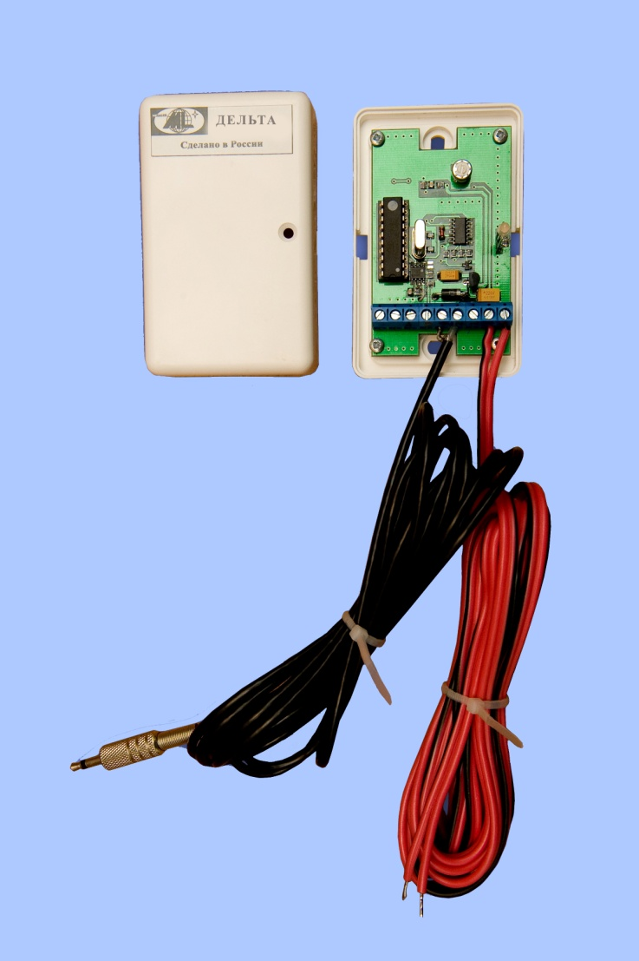

Оборудование производства «МЕГАЛЮКС®» сертифицировано: Федеральным Государственным Учреждением «Центром Сертификации Аппаратуры Охранной и Пожарной Сигнализации» МВД России:
№ ССПБ.RU.ОП.066 № РОСС RU.0001.11ОС03 № ССПБ.RU.ПБ16
Патент: №63576 от 27 мая 2007 г.
ТУ 6571-001-61975454-2010 Согласовано: «ГЛАВНЫЙ РАДИОЧАСТОТНЫЙ ЦЕНТР» (ФГУП «ГРЧ Ц»)

Собственные торговые марки: МЕГАЛЮКС, ДЕЛЬТА.

Воронеж 2012г
Оглавление

- Назначение……………………………………………………………………………………………………………………...3
- Общие сведения…………………………………………………………………………………………………………...…...3
- Виды сообщений в сети:…………………………………………………………………………………………………….....3
- Основные тактико-технические данные………………………………………………………………………………….…..4
- Схема подключения…………………………………………………………………………………………............................4
- Программирование АП…………………………………………………………………………………………………….…..4
- Порядок установки и подключения……………………………………………………………………………………….…..5
- Общие указания по эксплуатации……………………………………………………………………...…………………......5
- Указание мер безопасности……………………………………………………………………………………………….…...5
- Комплектация…………………………………………………………………………………………………………………...……....5
- Маркировка…………………………………………………………………………………………………………………………….5
- Правила хранения и транспортировки……………………………………………………………………………………………….....5
- Гарантийные обязательства…………………………………………………………………………………….…………………...…..5
- Свидетельство о приемке………………………………………………………………………………………………………….……6

1. Назначение
Адаптер пультовой (далее АП) предназначен для организации пультовой (централизованной) охраны по сети RS-485. ПЦН – пульт централизованного наблюдения состоит из: АП, пультового ПК и ПО АРМ «Дельта».

2. Общие сведения
АП является ведущим устройством в сети и обеспечивает отображение состояния 32 сетевых (с контролем доступа) приемно-контрольных охранных «Дельта ППКО-3.1»или охранно-пожарных приборов «Дельта ППКОП -3.1» подключенных к АП по RS-485, при этом приборы являются адресными элементами. АП подключается пультовому ПК на вход звуковой карты с установленным ПО АРМ «Дельта». Каждому прибору присваивается собственный объектовый номер (от №1 до №32). Длинна линии сети - до 1200м.

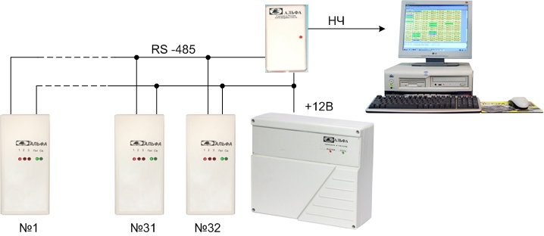

При нарушении линии сети приборы могут выполнять задачу охраны самостоятельно. При этом производится сигнализация, как на пульте, так и на охраняемом объекте. Все приборы в сети тестируются АП с интервалом до 2 секунд. Питание приборов может осуществляться как автономно, так и централизовано. Алгоритм обмена АП с приборами обеспечивает надежный контроль передачи данных с повтором передачи при ошибках. Таким образом, к сети с подключением к одному передатчику или ПК подключаются 32 прибора, формируя до 32 разделов с общим количеством зон до - 96.Различные тактики применения: «С задержкой», «Без задержки», «Пультовая охрана».

3. Виды сообщений в сети:
- Извещения о состоянии основного, резервного питания, переходе с основного на резервное питание.
- Автотесты прибора ведущим устройством.
- Тревога, пожар, тревожная кнопка и т.д. при сработке (замыкании/размыкании контактов) соответствующего извещателя.
- Контроль исправности шлейфов, посылка сообщений о неисправности шлейфов.
- Тампер – вскрытие крышки прибора.
- Постановка на охрану/снятие с охраны соответствующим пользователем.
Информативность сообщений- 255 в соответствии с протоколом «Дельта ППКО-3.1» (РСПИ «Дельта»)

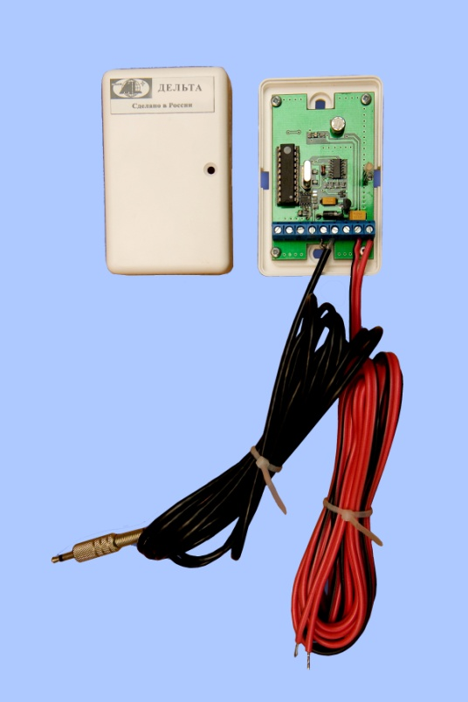
Светодиод индикации передачи сообщения на ПК
Кабель связи с ПК
Сетевой кабель
А В – НЧ ~ - +
Программируемая м/с AT89LP4052
Назначение элементов на плате.

4. Основные тактико-технические данные
- Тип модуляции сигнала- FSK
- Номерная емкость – до 32 приборов
- Пропускная способность - до2000 сообщений в час
- Период тестовых сообщений 1 минута-255 часов
- Количество различных сообщений 255
- Количество повторов – 1…10 (программируется)
- Длительность посылки – 0.125 секунды
- Количество стартовых кодов (независимых систем работающих на одной частоте) –8
- Вес – 100 гр.
- Габаритные размеры 90*56*30 мм
- Диапазон рабочих температур +5…+40
- Относительная влажность 90%
- Диапазон напряжения питания 8,5В - 14,5В, 30 мА.
- Средний срок службы - не менее 10 лет.

5. Схема подключения
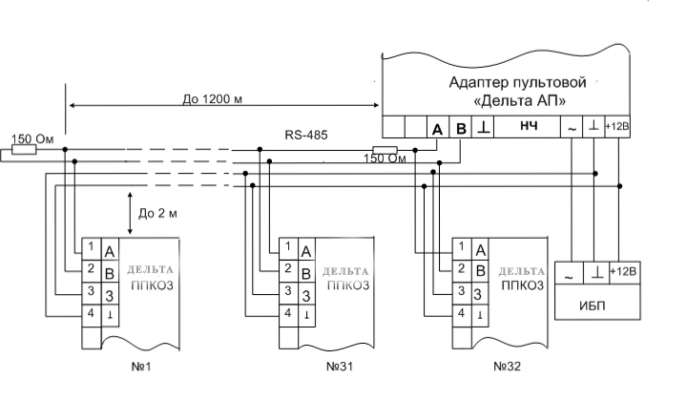

Интерфейс RS-485 рекомендуется прокладывать проводом типа Витая пара UTP-4. При длине провода свыше 300 метров применяется экранированная витая пара STP-4. При прокладке интерфейсного провода необходимо обеспечить минимальный уровень наведённых помех, источниками которых являются силовые кабели, промышленное и торговое оборудование, мощные радиопередающие устройства.
Встроенный контроллер программируется аналогично передатчику РСПИ «Дельта» - «Дельта –ПАМ1». При этом формируются 32 пультовых номера, соответствующих номерам приборов. Заводская установка: №1001-1032.
С выхода АП сигнал поступает на НЧ вход звуковой карты пультового ПК. При настройках ПО АРМ сигнал принимается как от базовой станции «Дельта-С».

6. Программирование АП
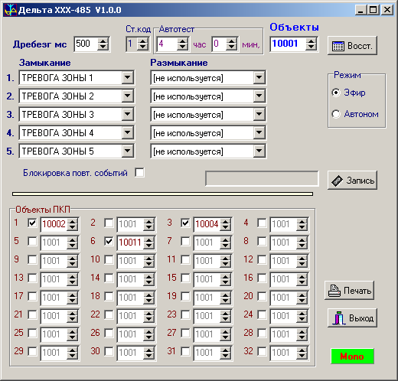
Программирование АП производится с помощью программы Дельта-ПАМ.

- до 32 ПКПО
- Режим «Автоном»: 1 повтор (для работы с АП.
- Если ПО АРМ работает с АП по НЧ и одновременно обслуживает эфирные объекты по НЧ, то для исключения пропусков сообщений устанавливать режим «Эфир»
- При трехкратной ошибке связи или нарушении формата данных передается сообщение «Ошибка связи». При отсутствии связи события сохраняются в 32–элементной очереди ПКП и считываются после восстановления связи.
- При восстановлении связи передается «Включение прибора 1»
- «Ошибка связи» передается повторно, сразу после «автотеста»
- Во избежание путаницы в порядке событий приоритет сообщения «Включение прибора 1» поднят до 2.
- При переполнении очереди сообщений опрос ПКП блокируется. События сохраняются в 32–элементной очереди ПКПО и считываются по мере освобождения очереди передатчика.

7. Порядок установки и подключения
Особенности:
ВНИМАНИЕ! В условиях повышенных помех согласно СНиП 2.04.09 все ШС прокладываются экранированными проводами; причем, экран подключается только к винту заземления прибора.
Установите прибор на охраняемом объекте в месте, где он защищен от воздействия атмосферных осадков, механических повреждений и доступа посторонних лиц. Установите считыватель ТМ в соответствии с выбранной тактикой применения прибора. Произведите монтаж всех линий, соединяющих прибор с ШС, питанием, извещателями, световым и звуковым оповещателем, считывателем TМ в соответствии со схемой электрических соединений.
Неиспользуемые шлейфы должны быть подключены к общему проводу через резистор 2 Ком. Для согласования линии связи RS-485 используются 2 оконечных согласующих резистора. Согласующие резисторы должны подключаться к клеммам линии связи двух наиболее удаленных друг от друга приборов. Сопротивление каждого резистора должно совпадать с волновым сопротивлением применяемого кабеля (как правило, от 100 до 220 Ом).

8. Общие указания по эксплуатации
- Эксплуатация приборов должна производится техническим персоналом, изучившим документацию.
- После вскрытия упаковки прибора необходимо:
- произвести внешний осмотр оборудования и убедиться в отсутствии механических повреждений оборудования и наличии пломб изготовителя;
- проверить комплектность поставки.
- После транспортировки перед включением оборудование должно быть выдержано без упаковки в нормальных климатических условиях не менее 24 ч.

9. Указание мер безопасности
При установке приборов на объекте необходимо соблюдать следующие требования:
К работам по монтажу должны допускаться лица, имеющие квалификационную группу по ТБ не ниже третьей.
- Без подключения к заземлению питание не включать и другие коммутации не производить.
- При установке и эксплуатации изделия следует руководствоваться положениями “Правил техники безопасности при эксплуатации электроустановок потребителей” и “Правил техники эксплуатации электроустановок потребителей”.
- Установку, снятие и ремонт производить при отключенном питании и в соответствии с инструкцией по эксплуатации.
- При подключении антенны необходимо убедиться в том, что разъем антенны хорошо вставлен и затянут.
- Запрещается ставить в колодки предохранителей перемычки или плавкие вставки номиналов, превышающих указанных в инструкции.
10. Комплектация
- Адаптер пультовой—1шт.
- Кабель связи с ПК-1 шт.
- Сетевой кабель-1шт.
- Описание-1шт.

11. Маркировка
- Товарный знак завода-изготовителя;
- Условное обозначение прибора
- Заводской номер
- Дата выпуска

12. Правила хранения и транспортировки
- Условия хранения прибора должны соответствовать условиям 1 по ГОСТ 15150-69.
- В помещениях для хранения приборов не должно быть пыли, паров кислот, щелочей, агрессивных газов и других вредных примесей, вызывающих коррозию.
- При складировании приборов в штабеля разрешается укладывать не более пяти ящиков с приборами.
- Транспортирование упакованных приборов может производиться любым видом транспорта в крытых транспортных средствах.
- Условия транспортирования должны соответствовать условиям хранения 5 по ГОСТ 15150-69.

13. Гарантийные обязательства
- Изготовитель гарантирует соответствие прибора требованиям технических условий при соблюдении условий транспортирования, хранения, монтажа и эксплуатации.
- Гарантийный срок с момента ввода прибора в эксплуатацию 18, но не более 24 месяцев, с даты выпуска
- Гарантийные обязательства распространяются на изделия, не имеющие механических повреждений или других признаков неправильной эксплуатации.
- Прибор принимается в ремонт только с актом описания возможных неисправностей

Дополнительная информация находится на нашем сайте или на фирменном диске, высылаемом бесплатно по заявке.

14. Свидетельство о приемке
Адаптер пультовой «Дельта-АП-1.1»

Заводской номер_________________ признан годным для эксплуатации.
Дата выпуска_______________ Штамп ОТК________________
Продавец _________________
Дата продажи_____________(заполняется при розничной продаже)

Адрес предприятия – изготовителя
394033 г. Воронеж, Ленинский проспект, 160А, оф.506А
Тел/факс: (473) 261-26-82(многоканальный)
www.megalux-brv.ru E-mail: megalux-brv@mail.ru
Skype: gai_vrn (для технической поддержки)

